中国高等教育学生信息网（学信网）新生学籍自查流程
一、打开中国高等教育学生信息网（学信网） ，网址如下：http://www.chsi.com.cn，或者在百度中输入“学信网”进行搜索。

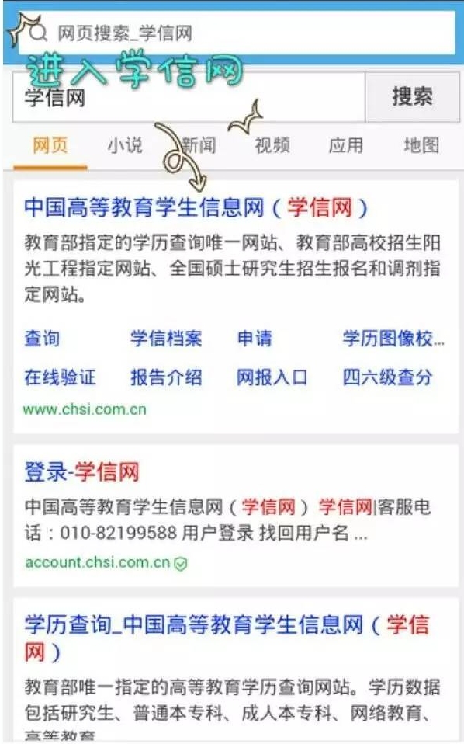

二、进入学信网点击学籍档案中的注册。
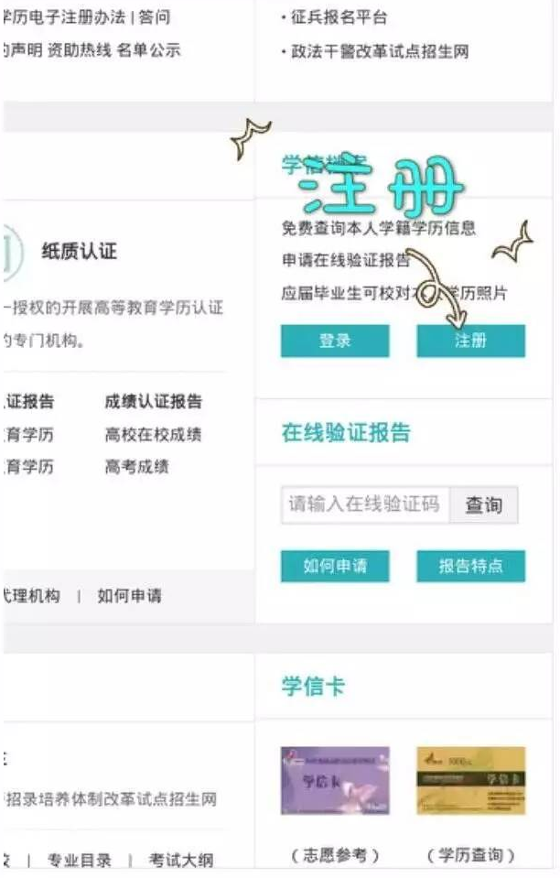
三、账号注册，请如实填写自己的个人信息，请记住自己的密码，此帐号将伴随你一生。
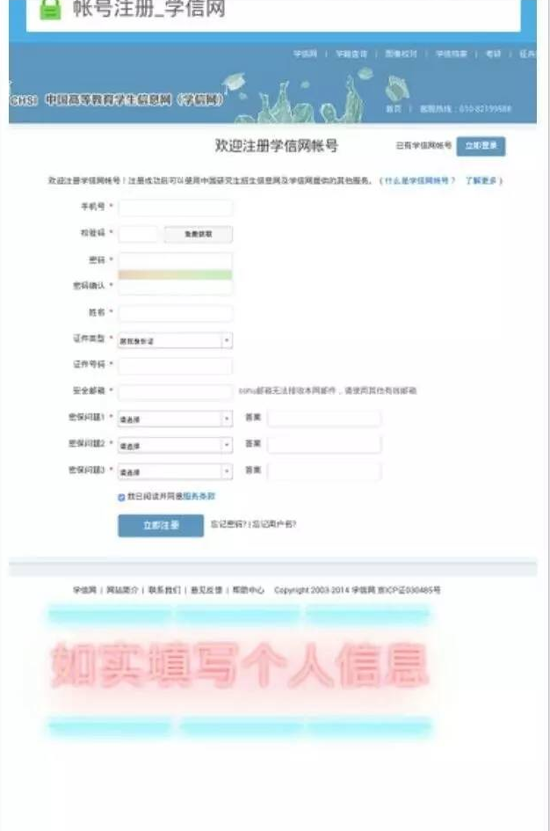

四、注册后登录，再点击新生学籍。
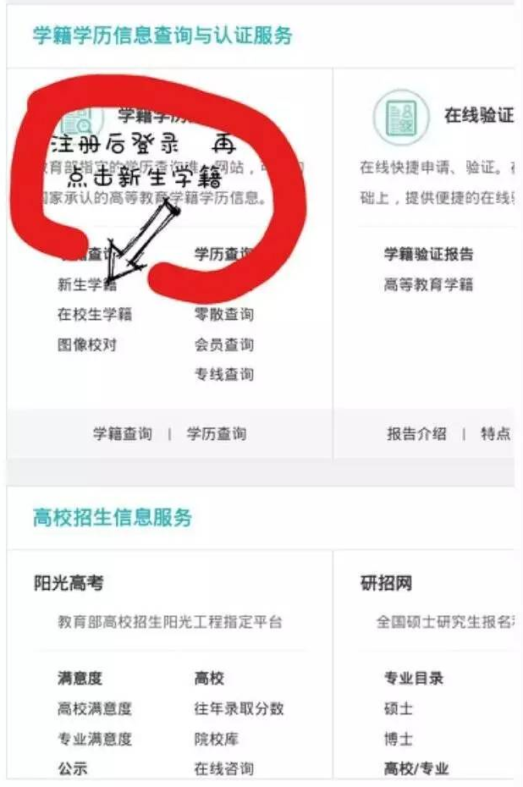
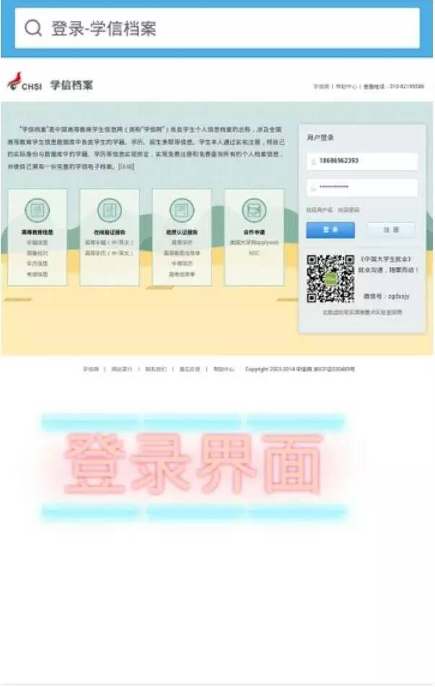

五、登录后点击学籍信息（图像校对）。

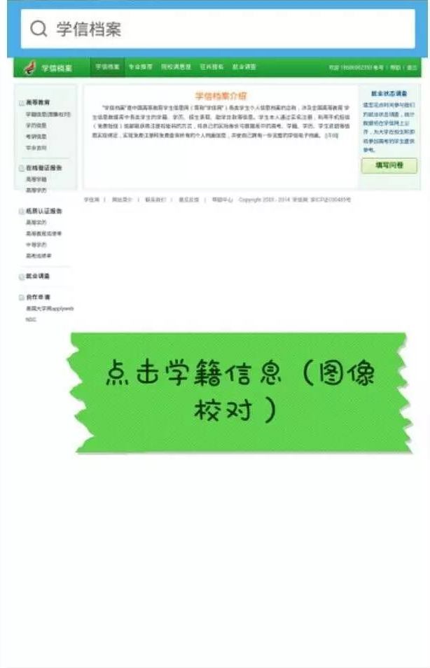

六、进入后认真校对自己的个人信息，如有误请上报。

